**ANEXO FORMATO COMPONENTE FORMATIVO**

|  |  |
| --- | --- |
| PROGRAMA DE FORMACIÓN | Aplicación de la calidad del *software* en el proceso de desarrollo |

|  |  |  |  |
| --- | --- | --- | --- |
| COMPETENCIA | 220501032. Analizar los requerimientos del cliente para construir el sistema de información | RESULTADOS DE APRENDIZAJE | 220501032-02. Identificar los elementos principales de los diferentes modelos de calidad de la industria referentes a la calidad de *software* mediante implantación de procesos.  220501032-03. Presentar los elementos de aplicación de calidad del *software* en el ciclo de vida del desarrollo de *software* mediante prácticas específicas. |

|  |  |
| --- | --- |
| NÚMERO DEL COMPONENTE FORMATIVO | 02 |
| NOMBRE DEL COMPONENTE FORMATIVO | Medición, evaluación y aplicación práctica de la calidad de *software* |
| BREVE DESCRIPCIÓN | Este componente formativo profundiza en la medición y evaluación de calidad de *software* mediante normas ISO/IEC 25000 (2501n, 2502n), modelos (ISO/IEC 25010, 25012) y métricas (internas, externas, uso). Incluye casos prácticos de aplicación para ilustrar implementación de estándares y procesos evaluativos, reforzando la gestión integral de calidad con enfoque *SQuaRE.* |
| PALABRAS CLAVE | Medición, Evaluación, Modelos, Métricas, ISO/IEC 25000 |

|  |  |
| --- | --- |
| ÁREA OCUPACIONAL | Tecnologías de la información |
| IDIOMA | Español |

1. **TABLA DE CONTENIDOS**

**Introducción**

1. **Introducción a la norma ISO/IEC 25000 *SQuaRE***

1.1. Ventajas: estandarización, guías para requisitos, ajuste de normas existentes

1.2. Divisiones: 2501n (modelo), 2502n (medidas), 2503n (requisitos), 2504n (evaluación)

1. **Modelos de calidad en ISO/IEC 25000**

2.1. ISO/IEC 25010: características y subcaracterísticas para sistemas y *software*

2.2. **ISO/IEC 25012**: calidad de datos inherente y dependiente del sistema

1. **Medidas de calidad (ISO/IEC 2502n)**

3.1. **ISO/IEC 25020**: modelo de referencia para medición con guía

3.2. **ISO/IEC 25021**: medidas primitivas (QME)

3.3. **ISO/IEC 25022**: métricas de calidad en uso

3.4. **ISO/IEC 25023**: métricas de calidad externa

3.5. **ISO/IEC 25024**: métricas de calidad interna

1. **Requisitos y evaluación de calidad**

4.1. **ISO/IEC 25030**: especificación de requisitos de calidad

4.2. **ISO/IEC 25040-25044**: procesos de evaluación para desarrolladores, compradores y evaluadores

1. **Vistas y documentación en *SQuaRE***

5.1. Vistas internas, externa y en uso

5.2. Requisitos documentales: políticas, simulacros, históricos de progreso

1. **Caso práctico de aplicación**

6.1 Análisis de caso

6.2 Comparación de *software* de diseño (Adobe vs. Corel)

6.3 Métricas aplicadas (funcionalidad, fiabilidad, usabilidad, eficiencia)

1. **Integración de modelos en la evaluación**

7.1 Uso combinado de CMMI, PSP/TSP y *SQuaRE* para garantizar calidad total

1. **INTRODUCCIÓN**

El componente formativo “Medición, evaluación y aplicación práctica de la calidad de *software*” profundiza en los aspectos avanzados de la calidad del *software*, centrándose en la medición y evaluación bajo el marco de la familia de normas ISO/IEC 25000. A través de un enfoque práctico, se exploran modelos como ISO/IEC 25010 (sistemas y *software*) e ISO/IEC 25012 (datos), junto con métricas internas, externas y de uso, complementadas con casos reales. Además, se refuerza la comprensión de la norma ISO/IEC 25000 *SQuaRE*, destacando sus ventajas y divisiones para fortalecer el proceso de evaluación. Este componente te brinda herramientas para transformar la calidad en un elemento estratégico, garantizando que los productos de *software* cumplan con los más altos estándares y expectativas del cliente.

|  |
| --- |
| **DI_Guion_Introducción_Video_CF02_21730024** |

1. **DESARROLLO DE CONTENIDOS**

**1. Introducción a la norma ISO/IEC 25000 *SQuaRE***

La familia de normas ISO/IEC 25000, conocida como *SQuaRE (System and Software Quality Requirements and Evaluation)*, constituye un marco integral para evaluar la calidad de productos de *software*. Dicho conjunto normativo se orienta a establecer criterios, medir atributos y proporcionar lineamientos para asegurar que el desarrollo y mantenimiento de *software* responda a las expectativas del cliente y se ajuste a las necesidades de uso, independientemente del contexto en el que se aplique. Este modelo se fundamenta en las normas anteriores (ISO/IEC 9126 y ISO/IEC 14598) y responde a la evolución de las tecnologías y metodologías de desarrollo.

* 1. **Ventajas: estandarización, guías para requisitos, ajuste de normas existentes**

El uso de la norma ISO/IEC 25000 *SQuaRE* ofrece ventajas significativas, entre las que se destaca la estandarización de procesos y métodos en la evaluación de la calidad del *software*. Esta norma facilita la formulación de requisitos de calidad de manera sistemática, lo que permite que los desarrolladores cuenten con guías claras para definir y medir atributos críticos del producto. Asimismo, al integrar y ajustar las normas existentes, *SQuaRE* posibilita una evaluación integral que abarca tanto la calidad interna (estructura y eficiencia del código), como la calidad externa (rendimiento y experiencia de uso), contribuyendo a la mejora continua del proceso de desarrollo (Cordero, 2017).

* 1. **Divisiones: 2501n (modelo), 2502n (medidas), 2503n (requisitos), 2504n (evaluación)**

El marco *SQuaRE s*e organiza en diversas divisiones, cada una con un enfoque específico:

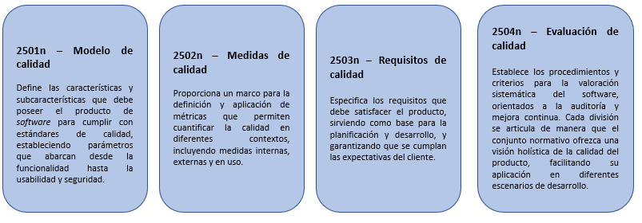

**2. Modelos de calidad en ISO/IEC 25000**

Los modelos de calidad que integran la familia ISO/IEC 25000 permiten caracterizar de forma detallada las propiedades tanto de los sistemas y el *software* como de los datos que éstos manejan, brindando bases para una evaluación robusta.

**2.1 ISO/IEC 25010: características y subcaracterísticas para sistemas y *software***

La norma ISO/IEC 25010 define un modelo de calidad que identifica un conjunto de características y subcaracterísticas esenciales para evaluar productos de *software*. Entre ellas se encuentran la funcionalidad, fiabilidad, usabilidad, eficiencia, mantenibilidad y portabilidad. Cada característica se desglosa en subatributos que permiten una valoración específica; por ejemplo, la usabilidad abarca la facilidad de aprendizaje, operación y atracción, mientras que la eficiencia se relaciona con el comportamiento temporal y el uso adecuado de los recursos.

**Figura 1.** Características y subcaracterísticas del modelo ISO/IEC 25010

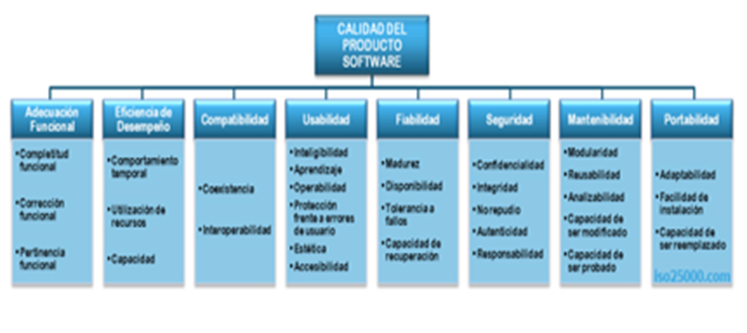

**Fuente.** SENA, 2025

**2.2 ISO/IEC 25012: calidad de datos inherente y dependiente del sistema**

La norma ISO/IEC 25012 complementa el modelo anterior al centrarse en la calidad de los datos, tanto en términos inherentes (exactitud, integridad, consistencia) como dependientes del sistema (accesibilidad, seguridad). Este modelo resulta fundamental para aquellos contextos en los que la información es un activo crítico y se requiere garantizar que los datos sean confiables y estén alineados con las necesidades del negocio.

**Figura 2.** Características de calidad de producto de datos (ISO/IEC 25012)

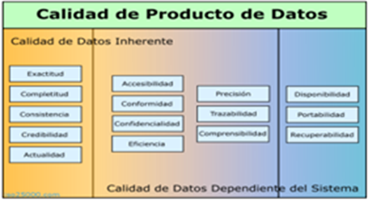

**Fuente.** SENA, 2025

**3. Medidas de calidad (ISO/IEC 2502n)**

La división 2502n de la familia ISO/IEC 25000 establece un marco para la medición de la calidad del *software*, mediante el uso de métricas y procedimientos de evaluación. Esta subdivisión se organiza en diversos estándares que abordan tanto aspectos de medición de referencia como métricas específicas aplicables a diferentes niveles.

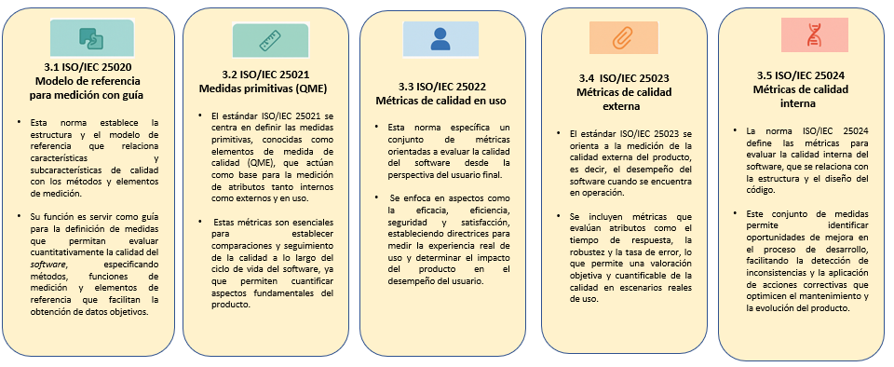

**4. Requisitos y evaluación de calidad**

La integración de requisitos claros y procesos de evaluación rigurosos es fundamental para garantizar que el *software* cumpla con las expectativas y necesidades del cliente a lo largo de su ciclo de vida.

**4.1 ISO/IEC 25030: especificación de requisitos de calidad**

Esta norma establece las recomendaciones para definir y documentar los requisitos de calidad que debe cumplir el *software*. Se enfatiza la importancia de detallar de manera precisa las características esperadas, lo que permite orientar el desarrollo y establecer criterios claros de aceptación. El uso de este estándar facilita la comunicación entre los equipos de desarrollo y los usuarios, asegurando que las expectativas se reflejen en el producto final.

**4.2 ISO/IEC 25040-25044: procesos de evaluación para desarrolladores, compradores y evaluadores**

El conjunto de normas ISO/IEC 25040 a 25044 define los procesos de evaluación de la calidad, orientados a distintos actores involucrados en el ciclo de vida del *software.* Se contemplan procedimientos específicos para desarrolladores (integración de pruebas y verificación), compradores (evaluación de conformidad y desempeño) y evaluadores externos (auditorías de calidad). Estos procesos garantizan que la evaluación sea sistemática, objetiva y basada en criterios preestablecidos, lo que permite la mejora continua del producto.

**5. Vistas y documentación en *SQuaRE***

La correcta interpretación de la calidad del *software* requiere considerar distintas vistas que reflejen tanto su estructura interna como su comportamiento en uso, complementadas con una documentación detallada que respalde la evaluación.

**5.1 Vistas internas, externa y en uso**

Se definen tres vistas fundamentales para la evaluación del *software*:

* **Vista interna:** se centra en la arquitectura, el diseño del código y la estructura del *software*, evaluando aspectos como la mantenibilidad y la eficiencia.
* **Vista externa:** considera el comportamiento del producto en condiciones de operación, analizando métricas de rendimiento, seguridad y fiabilidad.
* **Vista en uso:** evalúa la experiencia del usuario final, abarcando la usabilidad, la satisfacción y la efectividad en la realización de tareas.

**Figura 3.** Vistas de calidad en *SQuaRE*

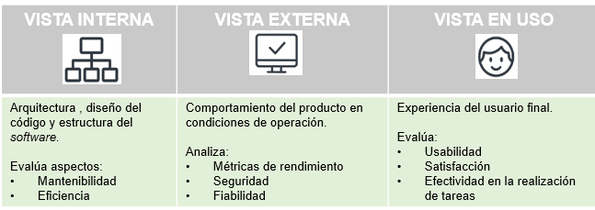

**Fuente.** SENA, 2025

**5.2 Requisitos documentales: políticas, simulacros, históricos de progreso**

La documentación en *SQuaRE* es esencial para asegurar la trazabilidad y el control de la calidad. Entre los elementos que deben incluirse se encuentran:

* **Políticas de gestión de calidad:** normas y lineamientos que orientan el desarrollo y la evaluación del *software*.
* **Simulacros y pruebas:** registros de pruebas realizadas, simulaciones de uso y resultados obtenidos que permitan verificar el cumplimiento de los requisitos.
* **Históricos de progreso:** documentación que registre las mejoras, cambios y revisiones efectuadas a lo largo del desarrollo, facilitando la identificación de tendencias y áreas de mejora.

**6. Ejemplo práctico de aplicación**

La aplicación práctica de los estándares ISO/IEC 25000 permite evaluar de forma concreta la calidad del *software* en escenarios reales. Se presenta a continuación un ejemplo ilustrativo.

**6.1 Análisis de caso**

Se considera el análisis de calidad realizado por el Ministerio de Salud del Perú para la adquisición de un *software* de diseño y aplicaciones creativas. En este caso se evaluaron diversos atributos, tales como la funcionalidad, fiabilidad y usabilidad, utilizando un conjunto de métricas basadas en los estándares ISO/IEC 25000. La aplicación de estos criterios permitió identificar fortalezas y áreas de mejora, lo que facilitó la toma de decisiones en la selección del producto.

**6.2 Comparación de *software* de diseño (Adobe vs. Corel)**

Mediante la aplicación de las normas y métricas establecidas, se realizó una comparación entre dos soluciones de *software* de diseño. El análisis incluyó aspectos como la eficiencia en el procesamiento, la usabilidad y la estabilidad en condiciones de uso intensivo. Los resultados obtenidos sirvieron para determinar cuál de los productos se ajustaba mejor a las necesidades definidas, demostrando la utilidad de un enfoque normativo para la evaluación comparativa.

**6.3 Métricas aplicadas (funcionalidad, fiabilidad, usabilidad, eficiencia)**

En el ejemplo práctico se aplicaron diversas métricas:

* **Funcionalidad:** se midió el grado de cumplimiento de las funciones especificadas en los requerimientos.
* **Fiabilidad:** se evaluó la capacidad del *software* para operar sin interrupciones ni errores.
* **Usabilidad:** se analizaron indicadores de facilidad de uso y satisfacción del usuario.
* **Eficiencia:** se consideraron métricas de tiempo de respuesta y consumo de recursos. La integración de estos indicadores permitió una valoración integral que facilitó la toma de decisiones basada en datos objetivos (G., 2014).

**Figura 4.** Análisis de caso práctico

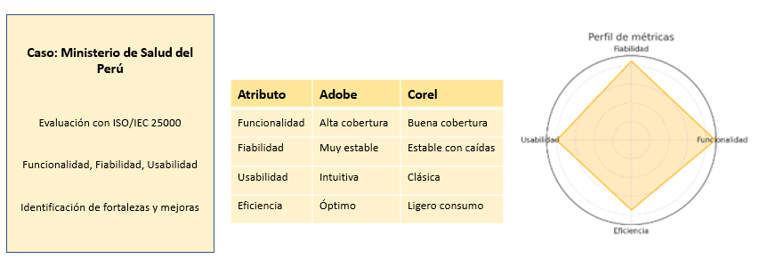**Fuente.** SENA, 2025

**7. Integración de modelos en la evaluación**

La mejora continua de la calidad del *software* se potencia al integrar distintos modelos y metodologías de evaluación.

**7.1 Uso combinado de CMMI, PSP/TSP y *SQuaRE* para garantizar calidad total**

La integración de modelos como CMMI (*Capability Maturity Model Integration*), PSP/TSP (*Personal y Team Software Process*) y el marco *SQuaRE* permite abordar la calidad desde diversas perspectivas:

* **CMMI** aporta un enfoque estructurado para la mejora de procesos y la madurez organizacional, estableciendo niveles de gestión que facilitan la identificación de áreas críticas.
* **PSP/TSP** contribuye a la optimización de los procesos individuales y en equipo, favoreciendo la planificación, ejecución y control de las actividades de desarrollo.
* ***SQuaRE*** ofrece un marco normativo que define, mide y evalúa la calidad del *software* de manera integral.

El uso combinado de estos modelos permite lograr un control total sobre la calidad, garantizando que cada fase del desarrollo se realice con estándares altos y que el producto final cumpla con las expectativas tanto del desarrollador como del usuario.

1. **SÍNTESIS**

El componente formativo “Medición, evaluación y aplicación práctica de la calidad de *software*” permite comprender los fundamentos, procesos y herramientas que garantizan la calidad del *software* a través de la aplicación de modelos normativos y estrategias de evaluación. Se inicia con el estudio de la norma ISO/IEC 25000 *SQuaRE,* sus divisiones y su impacto en la estandarización de procesos. Posteriormente, se profundiza en los modelos de calidad, tales como ISO/IEC 25010, que clasifica las características esenciales del *software*, e ISO/IEC 25012, centrado en la calidad de los datos, lo que permite establecer parámetros claros para la evaluación de productos digitales. Asimismo, se examinan las medidas de calidad descritas en la familia ISO/IEC 2502n, proporcionando herramientas para la medición cuantitativa de atributos internos, externos y en uso del *software*. Se presentan también los requisitos de calidad y los procesos de evaluación definidos en las normas ISO/IEC 25030 e ISO/IEC 25040-25044, aplicables tanto en el desarrollo como en la compra y certificación de *software*. La documentación de estos procesos se aborda desde la perspectiva de las vistas en *SQuaRE*, asegurando que la información relevante sobre calidad sea registrada de manera efectiva. Para fortalecer la aplicación de estos conceptos, se estudia un caso práctico basado en la evaluación de *software*, comparando herramientas de diseño y aplicando métricas como funcionalidad, fiabilidad y usabilidad. Finalmente, se analiza la integración de modelos como CMMI, PSP/TSP y *SQuaRE* para garantizar una evaluación completa de la calidad del *software*.

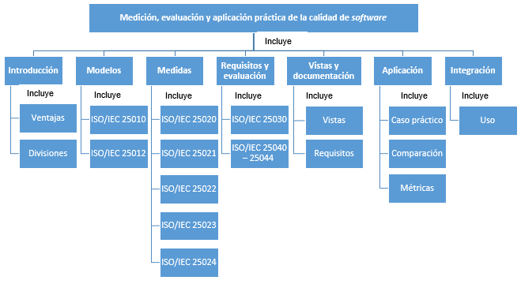

1. **ACTIVIDADES DIDÁCTICAS**

|  |  |
| --- | --- |
| **DESCRIPCIÓN DE ACTIVIDAD DIDÁCTICA** | |
| **Nombre de la Actividad** | Evaluación de normas y métricas de calidad en *software* |
| **Objetivo de la actividad** | Evaluar la comprensión de los aprendices sobre la familia de normas ISO/IEC 25000 (*SQuaRE)*, modelos de calidad (ISO/IEC 25010, 25012), métricas (2502n) y su aplicación práctica. |
| **Tipo de actividad sugerida** | Verdadero o Falso |
| **Archivo de la actividad**  **(Anexo donde se describe la actividad propuesta)** | Actividad_didactica_CF02 |

1. **MATERIAL COMPLEMENTARIO:**

|  |  |  |  |
| --- | --- | --- | --- |
| Tema | Referencia APA del Material | Tipo de material  (Video, capítulo de libro, artículo, otro) | Enlace del Recurso o  Archivo del documento o material |
| PSP y TSP | Humphrey, W. S. (2017). Introducción al proceso *software* personal. SEI. | Capítulo de libro | <https://www.academia.edu/16340802/Introduccion_al_Proceso_Software_Personal> |
| ISO/IEC 25000 *SQuaRE* | Garzás, J. (2012). Cómo estandarizar la evaluación de la calidad *software*… la ISO 9126 y la ISO 25000. | Blog técnico | <https://www.javiergarzas.com/2012/10/iso-9126-iso-25000-2.html> |
| ISO/IEC 25000 *SQuaRE* | Domínguez, J. (2019). Evaluación de la Calidad del *Software* con la ISO 25000. | Video | <https://www.youtube.com/watch?v=Nc4YOEwN6ek> |

1. **GLOSARIO:**

|  |  |
| --- | --- |
| TÉRMINO | SIGNIFICADO |
| Calidad en uso: | grado en que un *software* satisface necesidades de efectividad, eficiencia y satisfacción del usuario en un contexto específico. |
| CMMI: | modelo de integración de madurez de capacidades para mejorar procesos de desarrollo de *software*, enfocado en niveles de madurez organizacional. |
| GQM: | método para definir métricas a partir de objetivos *(Goal-Question-Metric)*, utilizado para medir calidad y rendimiento. |
| ISO/IEC 25000: | familia de normas que establece requisitos y evaluación de calidad de *software* (*SQuaRE*), integrando modelos, medidas y procesos. |
| PSP: | proceso *software* personal: método para mejorar la productividad individual en desarrollo de *software* mediante planificación y registro. |
| QME: | elementos de medida de calidad: métricas base para evaluar atributos del *software* según normas ISO/IEC 2502n. |
| *SQuaRE:* | proceso *Software* en equipo: metodología para optimizar trabajo colaborativo en desarrollo de *software*, complementando PSP. |
| Validación: | confirmación mediante pruebas de que el *software* cumple con los requisitos del usuario. |
| Verificación: | confirmación de que el *software* cumple con especificaciones técnicas y está libre de errores. |

1. **REFERENCIAS BIBLIOGRÁFICAS**

**Cordero, I.** (2017). Norma ISO 25000:2500 *SQuaRE*. Recuperado de <https://www.mindmeister.com/es/91369914/norma-iso-25000-2005-square-software-quality-requirements-and-evaluation>.

**Garzás, J.** (2017). Cómo estandarizar la evaluación de la calidad *software*... la ISO 9126 y la ISO 25000. Recuperado de <http://www.javiergarzas.com/2012/10/iso-9126-iso-25000-2.html>.

**Humphrey, W. S.** (2017). Introducción al proceso *software* personal. Recuperado de https://www.uv.mx/personal/asumano/files/2010/07/psp.pdf?utm_source=chatgpt.com

**ISO 25000.com.** (2017). La familia de normas ISO/IEC 25000. Recuperado de <http://iso25000.com/index.php/normas-iso-25000>.

**Samuel, J.** (2017). TSP *(Team Software Proccess*). Recuperado de <http://ingsistemascalidad.blogspot.com.co/2009/11/desarrollo.html>.

**Wagner, S.** (2017). *Software Product quality control.* Recuperado de

<https://books.google.com.co/books?id=cNy4BAAAQBAJ&pg=PA25&lpg=PA25&dq=(SPQM-RM)&source=bl&ots=RxUkbHtsqC&sig=jJ08WfcW2bVEPohAtJ1p_XR30n0&hl=es->

1. **CONTROL DEL DOCUMENTO**

|  |  |  |  |  |
| --- | --- | --- | --- | --- |
|  | Nombre | Cargo | Dependencia  *(Para el SENA indicar Regional y Centro de Formación)* | Fecha |
| Autor (es) | Sandra Aydeé López Contador | Experta temática | Centro de Gestión de Mercados Logística y Tecnologías de la Información - Regional Distrito Capital | 2017 |

1. **CONTROL DE CAMBIOS**

**(Diligenciar únicamente si realiza ajustes a la Unidad Temática)**

|  |  |  |  |  |  |
| --- | --- | --- | --- | --- | --- |
|  | Nombre | Cargo | Dependencia | Fecha | Razón del Cambio |
| Autor (es) | Heydy Cristina Gonzalez Garcia | Evaluadora instruccional | Regional Atlántico. Centro de comercio y servicios | Marzo de 2025 | Se ajusta el contenido del documento a la versión actual, según planeación pedagógica y normas APA |